**МБОУ «Аксентисская основная общеобразовательная школа»**

**Городецкого района Нижегородской области**

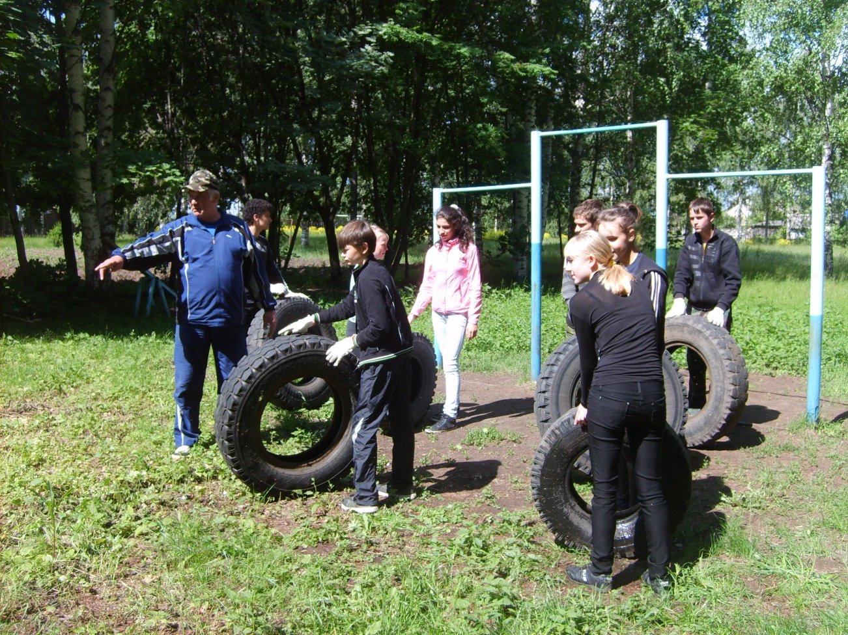

**Лето – 2012**

Ученическая трудовая бригада «Золотые ручки» при МБОУ «Аксентисская основная общеобразовательная школа» начала свою работу 03 июня 2012 года в количестве 9 человек:

1. Никитина Ксения
2. Бровкина Кристина
3. Волгина Анна
4. Крымзина Кристина
5. Ревяков Дмитрий
6. Пальцев Илья
7. Полетуев Владислав
8. Белякин Дмитрий
9. Смирнов Евгений

Наш девиз:

«Наши золотые руки

Лучше средства нет от скуки!

Мы не курим и не пьем

В школе дружно мы живем!»

Гимн.

Наши руки золотые,

В нашем сердце талант.

Спорт открыл нам мир здоровья,

Дружбы, верности клад.

И душа не заржавела,

Сердце бьется в груди.

Значит, будут вновь победы,

Все у нас впереди!

Это не забава, это не игра!

Мы труда бригада и всем нам пора…

Припев:

Поднимай руки к небу выше,

Зажигай сердца факел, слышишь!

Побеждай! Ставь свои рекорды,

Чтоб держать России знамя гордо!

Предшествовало трудовой практике защита проекта «Остров детства» в номинации «Благоустройство» районного конкурса проектов «Дети городу». Мы запросили 12000рублей на восстановление детской спортивно-игровой площадки на территории школы. Нам было выделено 2000 рублей на материалы.

В первый же день работы мы выбрали бригадира. Затем с нами были проведены инструктажи по технике безопасности по различным видам работ, которые предстояло сделать за время работы трудовой бригады, руководителем Куренковым В.В. Мы старались начинать работу с утра и до наступления жары. Первые два дня нам предстояло выкопать старые сломанные качели и скамейки, выровнять площадку, покрасить уцелевший турник и принесенные баллоны для клумб и качелей.

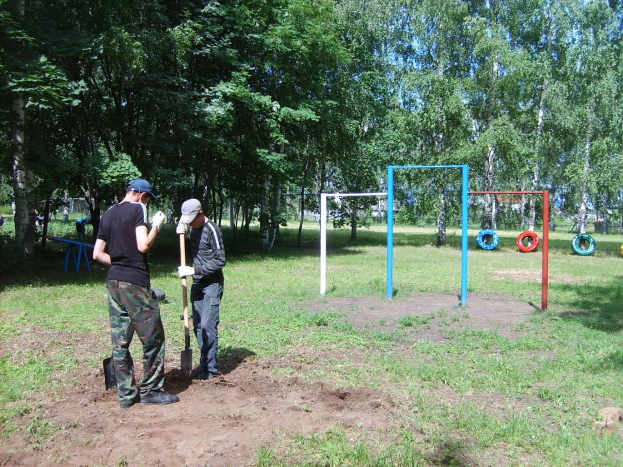

Хочу быть первым среди первых,

А не остаться в стороне.

От важных дел, больших и малых,

Что совершаются в стране.

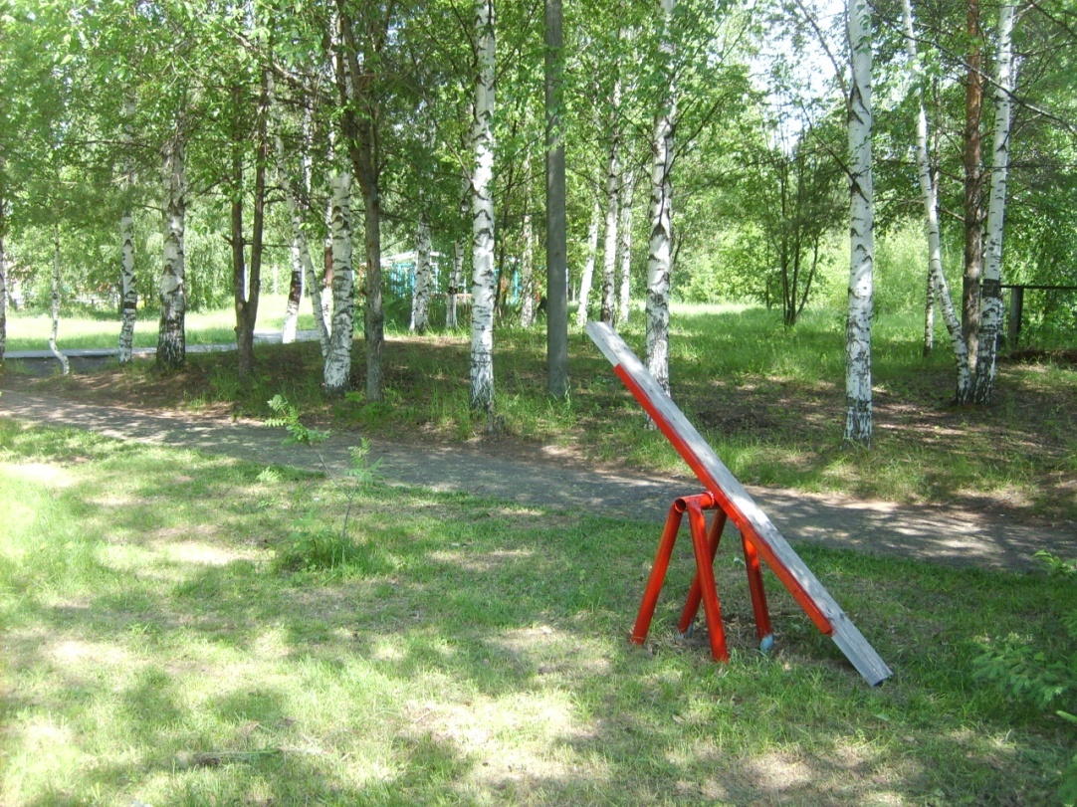

Вот таким ухоженным мы снова сделали нашу площадку. На ней приятно отдохнуть, прогуляться. Такая работа учит добру и заботе о малышах. После оборудования детской площадки отношения между старшими детьми и малышами стали ближе. Уверены, что эти всходы сердечного отношения к малышам принесут положительные плоды и в дальнейшем.

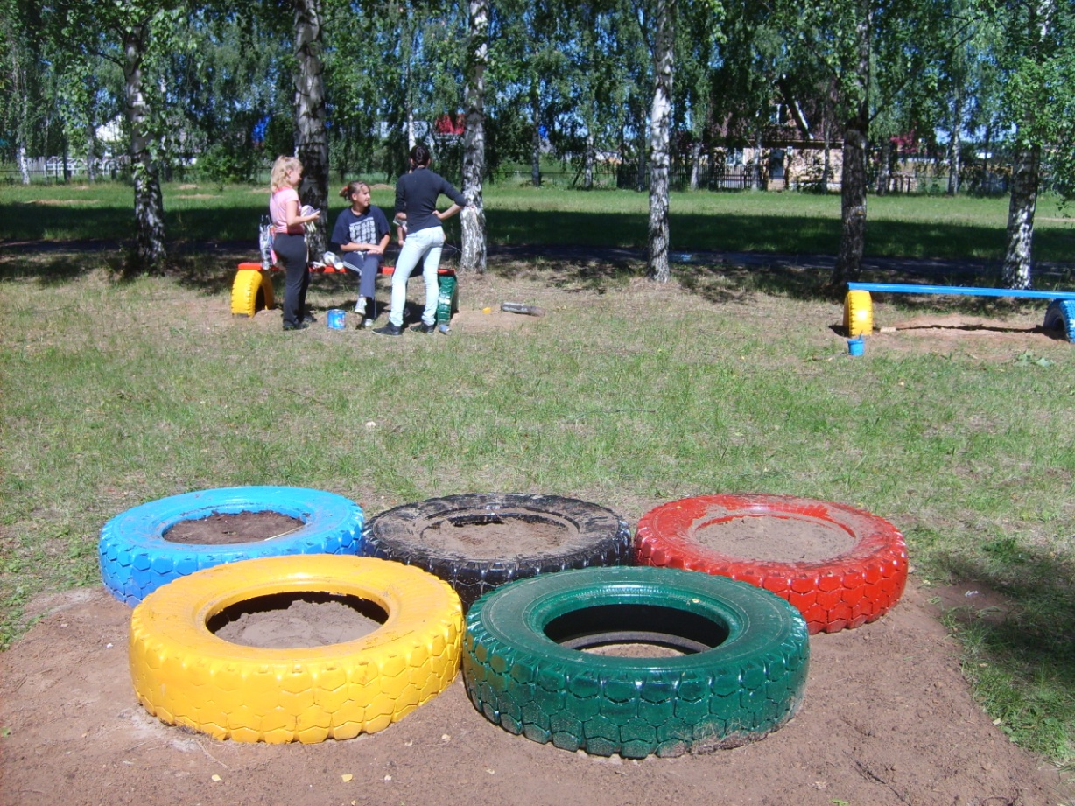

Испытаем мы на прочность:

Если не сломаем

Будет вечным и надежным

Точно это знаем!

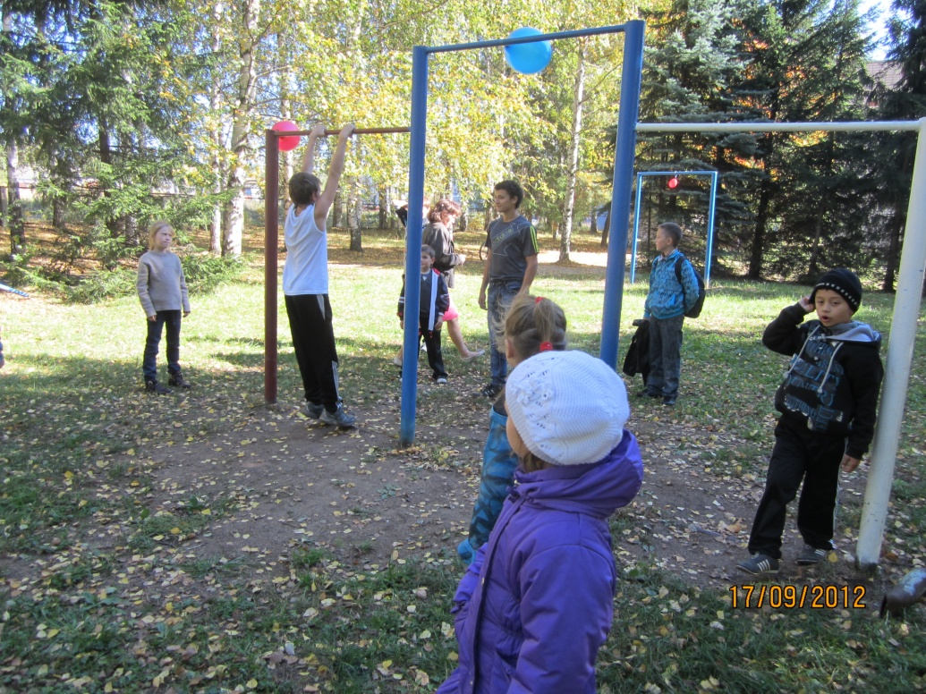

Мы команда супер, класс!

Кто еще не знает нас?

У нас руки золотые,

А спортсмены мы какие?!

Так как мы вложили много сил в этот уголок природы, то у всех нас появилось желание, чтобы он оставался таким всегда!

Нам помогали все, к кому мы обращались: администрация школы и поселка, предприниматели, родители.

«Мы строили, строили и, наконец, построили».

Пройдут года, настанут дни такие,

Когда наш трудовой десант

Вот эти руки, руки молодые

Руками золотыми назовет

Говорят, молодежь не та,

Не умеет мечтать и трудиться.

Но не верьте, что это так,

Ею будем мы еще гордитьс

Если скажут про молодежь,

Что потеряна безвозвратно,

Вы не верьте - все это ложь.

Молодежь – это наше сегодня и завтра!

Итоги.

Ребята с большим желанием работали в составе бригады, здесь они получили возможность не только заработать, но и приобрести профессиональные навыки и принести пользу обществу. Ребята еще больше сдружились, ведь общение в полезном труде сближает.

**Закончилась работа ученической трудовой бригады 29 июня 2012 года.**